四个组件路径规划
这个项目的核心思路是：LLM 不直接算路，它负责理解意图、分解问题、决定调哪个工具。真正的路径计算交给 OSMnx + NetworkX。
四个组件的分工：
- Router（LLM）：判断这是简单导航、多途经点、还是带偏好约束
- ReAct：简单问题，工具调用循环直接解决
- Plan-Execute：多途经点问题，先列出子路径再逐段执行
- Reflection：输出前检查路线合理性（有没有绕路、超时等）
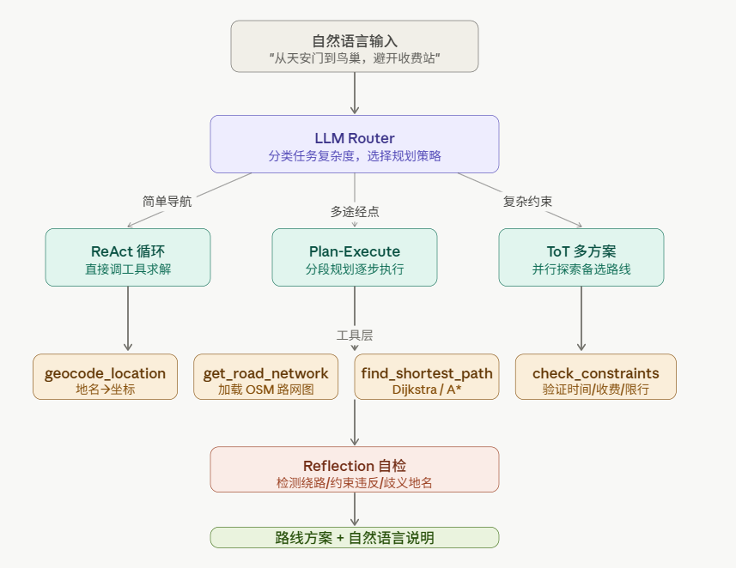
agent.py 是主程序，核心是三层结构：
- route_task() — 用 claude-haiku（便宜快）做路由分类，返回 strategy + constraints
- 三个执行函数 run_react_agent / run_plan_execute_agent / run_tot_agent — 对应三种策略
- run_reflection() — 在 Router 认为需要时叠加，用 haiku 做批判性审查
tools/map_tools.py 设计了优雅的降级机制：有 osmnx 就用真实路网，没有就用 mock 数据，整个 Agent 逻辑不变。
eval/benchmark.py 是这个项目的加分点：可以定量对比 Agent vs 纯 Dijkstra 的路线质量（绕路比、约束满足率）。

